Številka: 478-240/2022/38 (164-02)
Datum: 11. 5. 2023

Republika Slovenija, Ministrstvo za notranje zadeve, Ljubljana, Štefanova 2 (v nadaljevanju: prodajalec) v skladu z 51. členom Zakona o stvarnem premoženju države in samoupravnih lokalnih skupnosti (Uradni list RS, št. 11/18 in 79/18) in 16. členom Uredbe o stvarnem premoženju države in samoupravnih lokalnih skupnosti (Uradni list RS, št. 31/18) objavlja

JAVNO ZBIRANJE PONUDB

- Naziv in sedež organizatorja javnega zbiranja ponudb:
Republika Slovenija, Ministrstvo za notranje zadeve, Štefanova ulica 2, Ljubljana.

- Osnovni podatki:
Postopek prodaje nepremičnine se vodi na podlagi 51. člena Zakona o stvarnem premoženju države in samoupravnih lokalnih skupnosti (Uradni list RS, št. 11/18 in 79/18) in 16. člena Uredbe o stvarnem premoženju države in samoupravnih lokalnih skupnosti (Uradni list RS, št. 31/18).

Lastnik nepremičnine je Republika Slovenija, upravljavec Ministrstvo za notranje zadeve.

- Opis predmeta prodaje:
Nepremičnina ID znak: parcela 829 905/18 v izmeri 17 m², na kateri stoji garaža, stavba 829-2526 na naslovu Trg 4. julija 8, Dravograd.

Garaža na nepremičnini ID znak: parcela 829 905/18 niso predmet prodaje.

- Vrsta pravnega posla:
Prodaja nepremičnine po metodi javno zbiranje ponudb.
Prodajo bo izvedla Komisija za izvedbo postopkov prodaje in oddaje stvarnega premoženja Ministrstva za notranje zadeve (v nadaljevanju; komisija).

- Najnižja ponudbena cena in stroški:
Ponudbena cena znaša za nepremičnino ID znak: parcela 829 905/18 v izmeri 17 m² 500,00 EUR.

V ta znesek ni vštet davek na promet nepremičnin, ki ga plača kupec.

V kolikor bo v roku prispelo več enakih ponudb, bo prodajalec izvedel dodatna pisna pogajanja o ceni z namenom višanja cene in pogajanja o morebitnih drugih pogojih pravnega posla.

Cena in drugi elementi ponudbe, ponujeni na pogajanjih, so zavezujoči.

- Rok za prejem ponudbe:
Ponudnik mora ponudbo poslati najkasneje do vključno 1. 6. 2023 do 15.00 ure na
naslov: Ministrstvo za notranje zadeve, Štefanova ulica 2, 1501 Ljubljana.

Šteje se, da je ponudba pravočasna, če na naslov: Ministrstvo za notranje zadeve, Štefanova ulica 2, 1501 Ljubljana prispe najkasneje do 1. 6. 2023 do 15.00 ure.

- Oblika in pogoji za oddajo ponudbe:
Ponudniki ponudbi priložijo:
Izpolnjen in lastnoročno podpisan Obrazec št. 1, ki je priloga te objave.
Izpolnjen in lastnoročno podpisan Obrazec št. 2, ki je priloga te objave.
Kopijo osebnega dokumenta (osebna izkaznica ali potni list: velja za fizične osebe in s.p.).

Ponudniki pošljejo svojo ponudbo v zaprti kuverti, na kateri mora biti poleg naziva in naslova MNZ navedeno tudi:

Na sprednji strani kuverte:
Predmet: "PONUDBA ZA NAKUP PARCELE 829 905/18«
Številka zadeve: 478-240/2022
Oznaka: "NE ODPIRAJ – PONUDBA!"
Na zadnji strani kuverte: mora biti navedeno ime in priimek /naziv in naslov ponudnika.

MNZ bo upošteval le ponudbe, ki bodo enake ali višje od 500,00 EUR brez DDV, pripravljene v skladu z navodili iz te objave, ter bodo izpolnjevale vse zahtevane pogoje in v katerih bodo priložene vse priloge, navedene v prvem odstavku te točke. V nasprotnem primeru bo ponudba izločena.

- Način in rok plačila:
Kupec poravna kupnino na podlagi izstavljenega računa prodajalca, in sicer najkasneje v roku 20 dni od izstavitve računa. Plačilo celotne kupnine v navedenem roku je bistvena sestavina pravnega posla.

- Datum, čas in kraj javnega odpiranja ponudb:
Javno odpiranje ponudb bo dne 2. 6. 2023 ob 9.00 uri na naslovu:*
Ministrstvo za notranje zadeve, Štefanova ulica 2, Ljubljana.

Predstavniki ponudnikov – pravnih oseb, ki bodo prisotni na javnem odpiranju ponudbe, morajo pred pričetkom javnega odpiranja ponudbe komisiji izročiti pisna pooblastila za sodelovanje na javnem odpiranju ponudbe in ji izročiti na vpogled osebni dokument s fotografijo, ki ga je izdal državni organ (javno listino).

Ponudniki - fizične osebe, ki bodo prisotni na javnem odpiranju ponudb, morajo pred pričetkom javnega odpiranja ponudb komisiji izročiti na vpogled osebni dokument s fotografijo, ki ga je izdal državni organ (javno listino).

- Podrobnejše informacije o postopku javnega zbiranja ponudb:
Podrobnejše informacije v zvezi z izvedbo postopka javnega zbiranja ponudb lahko dobite po telefonu številka 01 428 42 59 pri Maruški Zvonar, elektronski poštni naslov: maruska.zvonar@gov.si.
* Rok po tretjem odstavku 51. člena Zakona o stvarnem premoženju države in samoupravnih lokalnih skupnosti, ZSPDSLS-1 (Uradni list RS, št. 11/18 in 79/18) začne teči od objave na spletnem portalu državne uprave gov.si.

- Ustavitev postopka:
Prodajalec lahko kadarkoli do sklenitve pravnega posla postopek javne zbiranja ponudb brez obrazložitve in brez odškodninske odgovornosti ustavi.

- Drugi pogoji:
- Nepremičnina je naprodaj po načelu »videno-kupljeno«, zato morebitne reklamacije po končanem javnem odpiranju ponudb ne bodo upoštevane.
- Upoštevane bodo le ponudbe, ki bodo izpolnjevale zahtevane pogoje in bodo enake ali
višje od izhodiščne cene.
- Ponudniki bodo o izidu postopka javnega zbiranja ponudb in sprejemu ponudbe pisno
obveščeni v 8 dneh od javnega odpiranja ponudb.
- Občina Dravograd ima predkupno pravico na nepremičninah na podlagi Zakona o urejanju prostora – ZureP-3 (Uradni list RS, št. 199/21) in Odloka o predkupni pravici občine Dravograd (Medobčinski uradni vestnik, št. 2/03). Iz dopisa št. 351-0171/2022 z
dne 22. 11. 2022 izhaja, da Občina Dravograd na nepremičnini ne bo uveljavljala predkupne pravice.
- Cenitev nepremičnine je opravil Slavko Bunderla s.p., Zlatiborska ulica 2, 2000 Maribor, pooblaščeni ocenjevalec vrednosti nepremičnin.
- Pri javnem zbiranju ponudb kot ponudniki ne morejo sodelovati cenilec in člani komisije ter z njimi povezane osebe. Za povezano osebo se štejejo:
- fizična oseba, ki je s članom komisije ali cenilcem v krvnem sorodstvu v ravni vrsti do katerega koli kolena, v stranski vrsti pa do tretjega kolena, ali ki je s članom komisije ali cenilcem v zakonu, zunajzakonski skupnosti, sklenjeni ali nesklenjeni partnerski zvezi ali v svaštvu do drugega kolena, ne glede na to, ali je zakonska zveza oziroma partnerska zveza prenehala ali ne,
- fizična oseba, ki je s članom komisije ali cenilca v odnosu skrbništva ali posvojenca oziroma posvojitelja,
- pravna oseba, v kapitalu katere ima član komisije ali cenilec delež večji od 50 odstotkov in
- druge osebe, s katerimi je glede na znane okoliščine ali na kakršnem koli pravnem temelju povezan član komisije ali cenilec, tako da zaradi te povezave obstaja dvom o njegovi nepristranskosti pri opravljanju funkcije člana komisije ali cenilca.
- Najugodnejši ponudnik mora pred sklenitvijo prodajne pogodbe podati pisno izjavo, da ni povezana oseba po šestem odstavku 51. člena Zakona o stvarnem premoženju države in samoupravnih lokalnih skupnosti (Uradni list RS, št. 11/18 in 79/18).
- Najugodnejši ponudnik je dolžan v 15 dneh po opravljeni izbiri najugodnejšega ponudnika skleniti s prodajalcem prodajno pogodbo.
- Kupec mora nepremičnino prevzeti v roku 8 dni od plačila celotne kupnine.
- Ne glede na dejanski prevzem preidejo vsi stroški in riziki v zvezi z nepremičnino na kupca s prvim dnem po tem, ko bi kupec moral nepremičnino prevzeti.
- Vse stroške v zvezi s pogodbo: davek na promet nepremičnin, notarska overitev, stroški vknjižbe lastninske pravice v zemljiško knjigo ter morebitne druge stroške, ki bi nastali v zvezi s prodajo, poravna kupec.
- Merilo za izbor najugodnejše ponudbe je cena. Najugodnejši ponudnik je tisti, ki ponudi
najvišjo ceno.
Bojan Bučinel
v.d. generalnega direktorja
Direktorata za logistiko

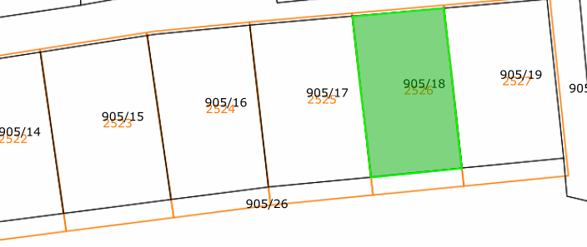

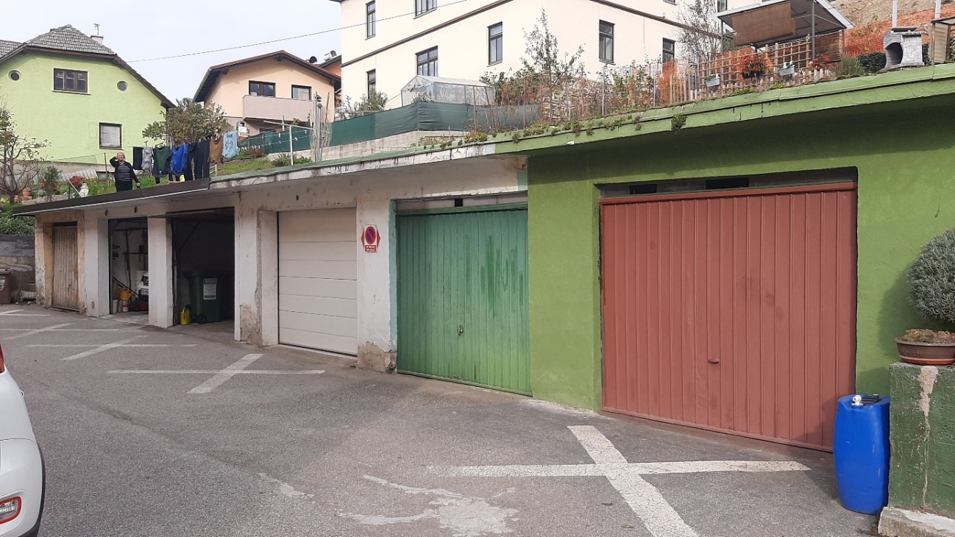
Nepremičnina parcela 829 905/18 pod garažo z zelenimi vrati. Garaža na nepremičnini ID znak: parcela 829 905/18 ni predmet prodaje.

